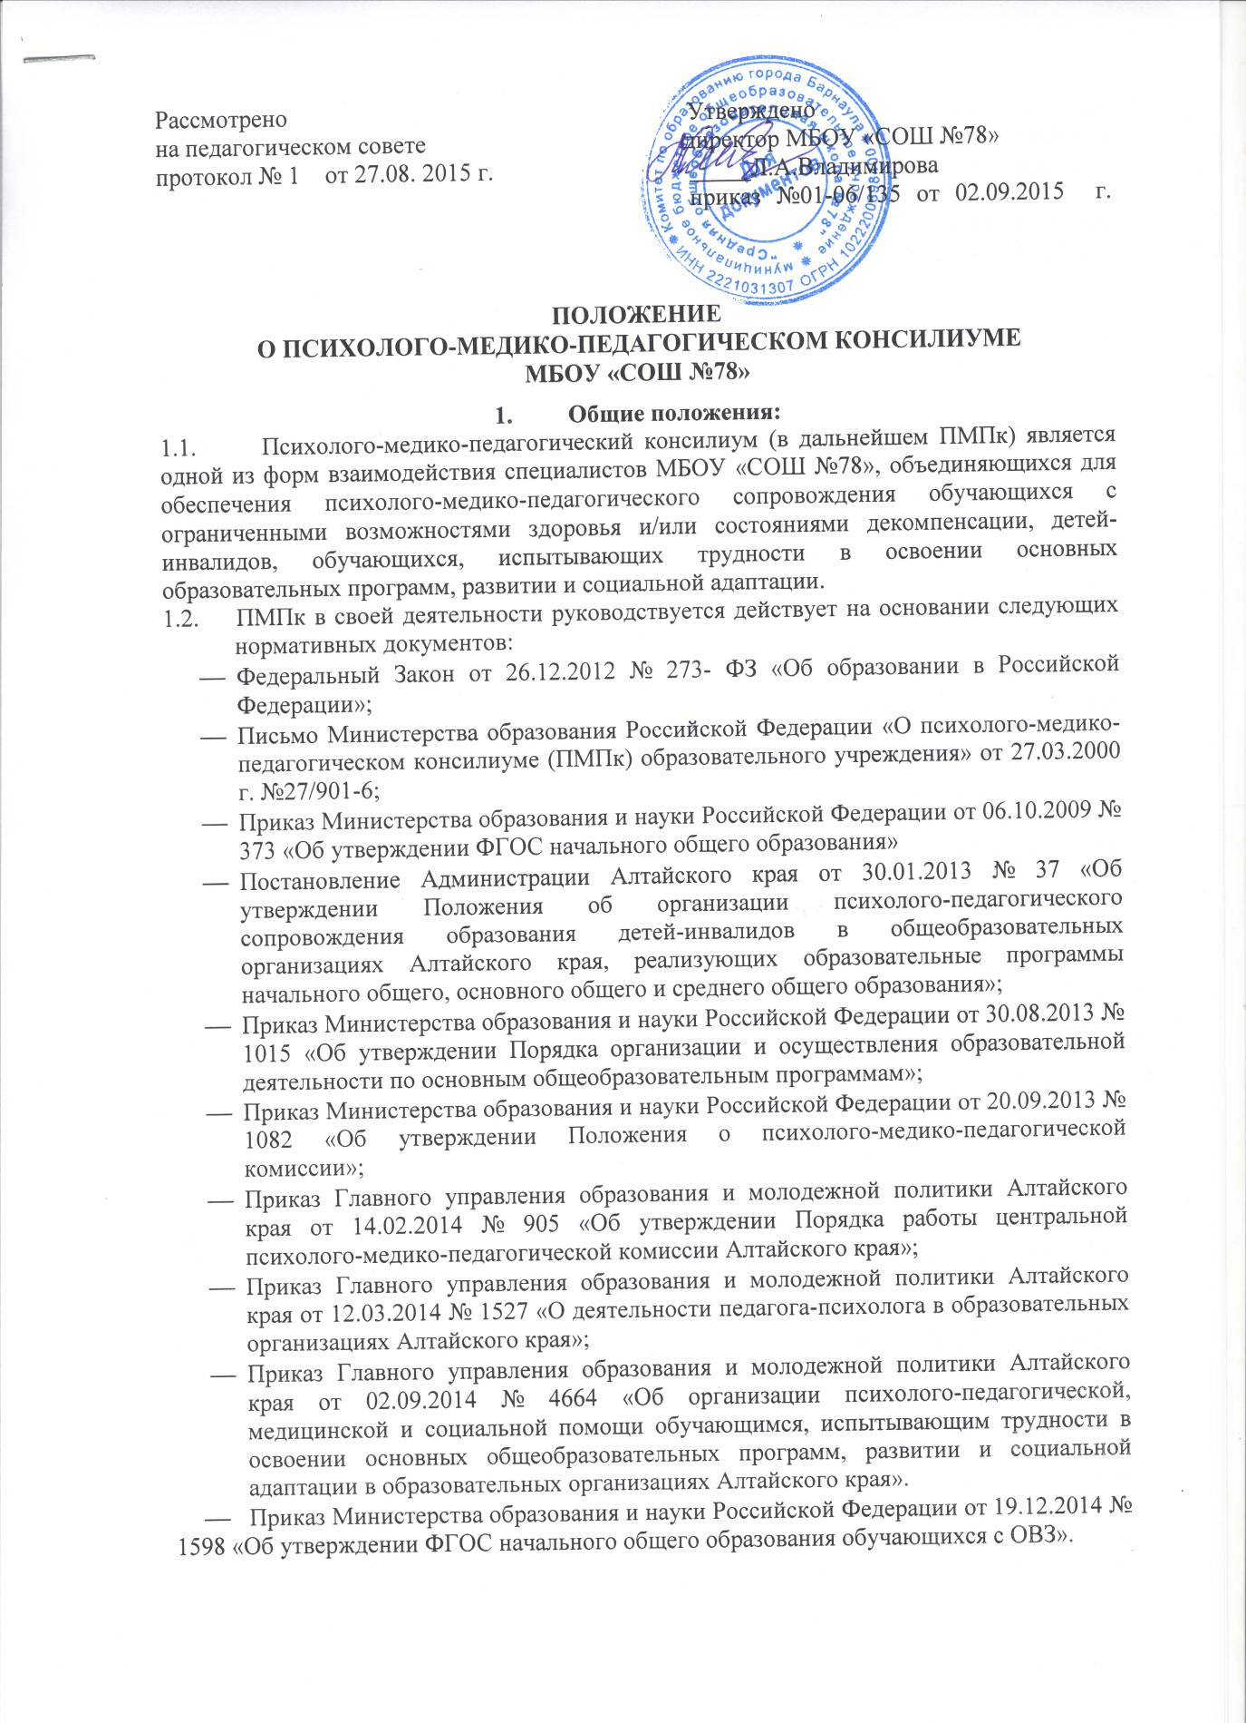

  - ПМПк не является самостоятельным учреждением и не имеет самостоятельного статуса юридического лица. Специалисты ПМПк выполняют соответствующую работу в рамках основного рабочего времени, имеющихся у них функциональных обязанностей, корректируя индивидуальный план работы в соответствие с реальным запросом на обследование обучающихся с ограниченными возможностями здоровья и/или состояниями декомпенсации, детей-инвалидов, обучающихся, испытывающих трудности в освоении основных образовательных программ, развитии и социальной адаптации.
- Цели и задачи ПМПк:
  - Цель ПМПк - определение методов, содержания и продолжительности оказания ППМС-помощи обучающимся, испытывающим трудности в обучении, развитии и социальной адаптации, в том числе не ликвидировавшим по одному или нескольким учебным предметам, курсам, дисциплинам (модулям) образовательной программы, в установленные сроки академической задолженности с момента ее образования.
  - Задачами ПМПк являются:
- выявление и ранняя (с первых дней пребывания в образовательном учреждении) диагностика отклонений в развитии и/или состояний декомпенсации;
- профилактика физических, интеллектуальных и эмоционально-личностных перегрузок и срывов на всех возрастных этапах;
- выявление резервных возможностей развития;
- разработка рекомендаций учителю, воспитателю, родителям для обеспечения индивидуального подхода в процессе диагностико-коррекционного психолого-медико-педагогического сопровождения;
- определение характера, продолжительности и эффективности специальной (коррекционной) помощи в рамках имеющихся в школе возможностей;
- решение вопроса о создании в рамках МБОУ «СОШ №78» условий, адекватных индивидуальным особенностям развития ребенка, осуществление индивидуального подхода в рамках определенного образовательного предмета;
- подготовка и ведение документации, отражающей актуальное развитие ребенка, динамику его состояния, овладение школьными навыками, умениями и знаниями, перспективное планирование с ним специальной коррекционной работы, проводимой специалистами, оценку ее эффективности;
- организация взаимодействия между узкими специалистами и педагогическим коллективом, участвующими в работе с ребенком;
- направление ребенка на ТМПК, при возникновении трудностей диагностики, конфликтных ситуаций, при отсутствии положительной динамики в процессе реализации рекомендаций ПМПк.

- Организация деятельности и состав ПМПк:
  - ПМПк организовано на базе МБОУ «СОШ №78».
  - Общее руководство ПМПк возлагается на директора МБОУ «СОШ №78».
  - ПМПк утверждается приказом директора МБОУ «СОШ №78».
  - ПМПк имеет постоянный состав: заместитель директора МБОУ «СОШ №78» по учебно-воспитательной работе (председатель консилиума), учитель МБОУ «СОШ №78» представляющий ребенка на ПМПк, учителя с большим опытом работы, педагог-психолог, социальный педагог, учитель-логопед, медицинская сестра. При отсутствии специалистов, они привлекаются к работе консилиума на договорной основе.
  - Прием детей и подростков на ПМПк осуществляется как по инициативе родителей (лиц их заменяющих), так и по инициативе педагога класса. В случае инициативы сотрудников образовательных учреждений должно быть получено согласие родителей (лиц их заменяющих) на обследование ребенка. При несогласии родителей (лиц их заменяющих) с ними должна проводиться психологическая работа психологом ПМПк по созданию адекватного понимания проблемы. Во всех случаях согласие родителей (лиц их заменяющих) на обследование должно быть подтверждено распиской родителей, которая хранится в карте развития ребенка заводимой в ПМПк. Медицинский работник, представляющий интересы ребенка в ПМПк МБОУ «СОШ №78», при наличии показаний и с согласия родителей (законных представителей), для получения дополнительной медицинской информации о ребенке направляет запрос соответствующим медицинским специалистам.
  - Обследование ребенка проводится каждым специалистом ПМПк индивидуально с учетом профессиональной этики. Председатель консилиума и специалисты ПМПк несут ответственность за конфиденциальность информации о детях, проходивших обследования в ПМПк. Работа ПМПк по обследованию детей осуществляется без присутствия родителей на основании Договора ОУ и родителями (законными представителями или лиц их заменяющих).
  - Результаты обследований специалистами ПМПк вносятся в карту развития ребенка. На основании полученных данных коллегиально составляется заключение консилиума и рекомендации об условиях и виде специальной коррекционной работы, обучения, воспитания и социальной адаптации ребенка с учетом его индивидуальных возможностей и особенностей.
  - В ситуации диагностически сложных случаев, конфликтных моментов, невозможности для членов ПМПк однозначного решения об обучении и воспитании ребенка, он направляется на ТПМПК для углубленной диагностики. Для направления на ТПМПК заполняется стандартизованная форма.
  - На ребенка, проходящего обследование в школьном ПМПк, заводится Карта Развития ребенка, в которой находятся все данные индивидуального обследования, заключение ПМПк, копии направлений во внешние организации, включая направление на ТПМПК. В дневник динамического наблюдения вносятся данные по специальной коррекционной работе, проводимой специалистами педагогом-психологом, учителем-логопедом, другими специалистами, работающими с детьми. Данные вносятся не позднее окончания каждой учебной четверти (педагогом, представляющим обучающегося на ПМПк), а также после каждого курса занятий со специалистами с описанием наблюдаемой динамики и перспективными планами коррекционной работы.
Карта развития ребенка хранится у председателя ПМПк и выдается только специалистам, работающим в ПМПк. Председатель консилиума и специалисты ПМПк несут ответственность за конфиденциальность информации о детях, проходивших обследования в ПМПк.
В случае направления ребенка на ТПМПК Карта развития ребенка со всеми представлениями и коллегиальным заключением школьного ПМПк передается сотрудниками консилиума в ТПМПК, при этом в журнале «Регистрации заключений и рекомендаций специалистов и коллегиального заключения и рекомендаций ПМПк», делается соответствующая запись.
После прохождения обследования ребенка специалистами ТПМПК в Карту развития ребенка добавляются соответствующие заключения и решение ТПМПК, после чего карта возвращается в консилиум школы.
  - При направлении ребенка на ТПМПК в архиве ПМПк школы остается дубликат Карты развития и делается запись в журнале «Регистрации заключений и рекомендаций специалистов и коллегиального заключения и рекомендаций ПМПк».
  - В школьной ПМПк ведется следующая документация:
- график плановых заседаний ПМПк;
- журнал записи обучающихся на ПМПк
- журнал регистрации заключений, рекомендаций специалистов, коллегиального заключения и рекомендаций ПМПк;
- карта (папка) развития обучающегося (вкладыши: педагогическая, логопедическая, психологическая характеристики, социально-психологический статус, общие анамнестические данные; документация специалистов ПМПк: копии направлений во внешние организации, включая направление на ТПМПК; заключение специалистов ПМПк; коллегиальное заключение (протокол) ПМПк; дневник динамического наблюдения);
- протоколы заседаний консилиума.
- Подготовка и проведение ПМПк:
  - Периодичность ПМПк определяется реальным запросом образовательной организации на комплексное обследование детей с отклонениями в развитии, но не реже одного раза в четверть проводятся ПМПк, на которых осуществляется анализ состава, количества и динамики развития учащихся, нуждающихся в психолого-медико-педагогической, диагностико-коррекционной помощи.
  - Заседания ПМПк подразделяются на плановые и внеплановые и проводятся под руководством председателя
  - Председатель ПМПк ставит в известность родителей (законных представителей) и специалистов ПМПк о необходимости обсуждения проблемы ребенка и организует подготовку и проведение заседания ПМПк.
  - Деятельность консилиумов направлена на:
- разработку индивидуальной программы психолого-педагогического сопровождения образования ребенка-инвалида, при необходимости включающая разработку индивидуальных учебных планов (определение условий, сроков предоставления отчетности, изменения способов подачи информации и другое);
- определение адекватных методически приемов в процессе обучения, определение вида и объема, периодичность получения необходимой коррекционной помощи (образовательной, медицинской и другое);
- профилактику физических, интеллектуальных и эмоционально-личностных перегрузок и срывов;
- утверждение состава педагогических работников, осуществляющих психолого-педагогическое сопровождение образования ребенка-инвалида (учитель начальных классов, учителя-предметники, учитель-логопед, педагог-психолог, учитель-дефектолог); определяется куратор, ответственный за реализацию мероприятий индивидуальной программы психолого-педагогического сопровождения образования ребенка-инвалида;
- оценку динамики развития ребенка-инвалида, успешность освоения образовательной программы, при необходимости вносятся изменения.
- анализ процесса выявления «группы риска», а также её количественного и качественного состава (дети с признаками школьной дезадаптации, неуспевающие и слабо успевающие дети);
- определение путей психолого-медико-педагогического сопровождения учащихся с трудностями адаптации в данных образовательных условиях.
  - В течение недели с момента поступления запроса на диагностическое обследование ребенка председатель ПМПк согласовывает этот вопрос с родителями (иными законными представителями) и, при отсутствии возражения с их стороны, организует проведение консилиума;
  - В период с момента поступления запроса и до ПМПк каждый специалист ПМПк проводит индивидуальное обследование-ребенка, планирует время его обследования с учетом реальной возрастной и психофизической нагрузки.
  - Каждый специалист ПМПк составляет заключение по данным соответствующего обследования и разрабатывает рекомендации.
  - ПМПк проводится под руководством председателя, а в его отсутствие заместителем председателя, назначаемого руководителем образовательной организации.
  - На заседании ПМПк ведущий специалист, а также все специалисты, участвовавшие в обследовании и/или коррекционной работе с ребенком, представляют заключения на ребенка и рекомендации. Заключение каждого специалиста хранится в Карте развития ребенка. Коллегиальное заключение (протокол) ПМПк содержит обобщенную характеристику структуры психофизического развития ребенка (без диагноза) и программу психолого-медико-педагогической и медико-социальной помощи ребенку, обобщающую рекомендации специалистов; подписывается председателем ПМПк и всеми членами ПМПк;
  - На период подготовки к ПМПк и последующей реализации рекомендаций обучающемуся назначается ведущий специалист: учитель и/или классный руководитель или другой специалист, проводящий коррекционно-развивающее обучение или внеурочную специальную (коррекционную) работу. Он отслеживает динамику развития обучающегося и эффективность оказываемой ему помощи и выходит с инициативой повторных обсуждений на ПМПк. На заседании ПМПк представляют заключения и рекомендации;
  - Дневник динамического наблюдения с фиксацией времени и условий возникновения проблемы, мер, предпринятых до обращения в ПМПк, и их эффективности, сведения о реализации и эффективности рекомендаций ПМПк. Ведется назначенным ведущим специалистом, членами ПМПк и специалистами, реализующими рекомендации ПМПк.
  - Результаты ПМПк доводятся до сведения родителей (иных законных представителей).
  - При направлении ребенка в ТПМПК копии заключений специалистов, копия коллегиального заключения ПМПк выдаются родителям (законным представителям) на руки или доставляются в ТПМПК представителем ПМПк. В другие учреждения и организации заключения специалистов или коллегиальное заключение ТПМПк могут направляться только по официальному запросу.
- Родители (законные представители)

  - Родители (законные представители) имеют право:
    - защищать законные права и интересы детей;
    - присутствовать при обследовании ребёнка;
В случае несогласия с коллегиальным заключением ПМПк родители (законные представители) имеют право обратиться в территориальную ПМПК

- Обязанности и права работников ПМПк.
  - Обязанности председателя ПМПк:
    - планирует и организует работу комиссии в соответствии с её Положением;
    - отвечает за соответствие деятельности специалистов цели и основным задачам ПМПК;
    - отвечает за качество работы специалистов;
    - представляет аналитические справки, по результатам деятельности ПМПк за год руководителю учреждения;
    - координирует связи ПМПк с участниками образовательного процесса, структурными подразделениями школы;
    - контролирует выполнение рекомендаций ПМПк;
    - отвечает за правильное ведение документации.

  - Обязанности участников ПМПк:
руководствоваться в своей деятельности профессиональными, этическими принципами, нравственными нормами, сохранять конфиденциальность сведений;
защищать права и интересы детей и их родителей (законных представителей).

Участники | Обязанности
Педагог-психолог школы | — организует сбор диагностических данных на подготовительном этапе;  — обобщает, систематизирует полученные диагностические данные, готовит аналитические материалы;  — формулирует выводы, гипотезы;  — вырабатывает предварительные рекомендации
Учитель-логопед | проводит диагностику;  формирует заключение;  вырабатывает рекомендации
Социальный педагог | — дает характеристику неблагополучным семьям;  — предоставляет информацию о социально-педагогической ситуации в микрорайоне
Учителя, работающие в классах | — дают развернутую педагогическую характеристику на ученика по предлагаемой форме;  — формулируют педагогические гипотезы, выводы, рекомендации
Школьный врач (медсестра), | — информирует о состоянии здоровья учащегося;  — дает рекомендации по режиму жизнедеятельности ребенка;  — обеспечивает и контролирует направление на консультацию к медицинскому специалисту (по рекомендации консилиума либо по мере необходимости)

